ИСПОЛЬЗОВАНИЕ ТОРФА ЧЕЛОВЕКОМ

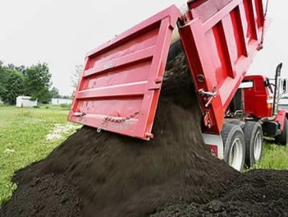

Вывод: в болоте находятся полезные ископаемые, их надо… А для этого надо…. Слова для справок: добыть, осушить.

